|  |
| --- |
| **Тэст па раздзеле “Клопат пра тых, хто навокал” __________________________**  **1. Прачытайце спалучэнні слоў. З якіх яны твораў? Злучы стрэлкамі**  Суровая зіма – высокія гурбы-бярозавыя венікі а) М.Пазнякоў “Шпачынае гняздо”  Прыгожы парк-векавыя ліпы-шпачыная сям’я б) А.Гарун “Добрыя дзеці”  Злавілі сініцу- матчыны словы- свабоду вярнулі в) В.Хомчанка “Венікі”  **2. Моўная скарбонка**  Пацеркі - ________лазня - ________сумленне - ____________ гай - __________  **3. Знайдзі творы, прысвечаныя ахове раслін?**  а) А.Вольскі “Грыбы” б) А.Гарун “Добрыя дзеці” в) В.Гарбук “”Кветкі”  **4. Чаму дзяўчынка не прынесла кветкі ў школу, а намалявала іх?**  **_______________________________________________________________**  **5. Злучы стрэлкамі часткі прымавак.**  Садок пасадзіў- многа зробіш.  Жывыя бацькі – паважай, добрую справу зрабіў.  Рана ўстанеш - памерлі – памінай.  **6. Устаў патрэбныя словы ў прыкметы.**  ___________________цярэбяцца – будзе пацяпленне.  Раніцай ___________ вылятаюць з вулля – на пагодлівы дзень.  Многа вады - многа _____________.  **7. Дапішы словы ў верш**  Я прашу вас, ________________, Прыгажосць на свеце  Ландыш ____________________. Вечна __________________.  **8. Адгадай загадку.**  Ледзь вясна ў нас наступае – Гучна льецца, песня-свіст…  Ён канцэрты пачынае. Як завецца той артыст? __________  **9. Пра якую рысу характару піша аўтар ў вершы?**  У школьным садзе дзеці Каб у мароз і вецер  Павесілі кармушкі. Не галадалі птушкі. (М.Маляўка)  а) клапатлівасць б) смеласць в) акуратнасць  **10. З якіх твораў гэтыя персанажы. Запішы назву твора**  **1. 2. 3. 4.**  1. _____________________________ 2.______________________________  3. _____________________________ 4._____________________________ |

**Тэст па раздзеле “Клопат пра тых, хто навокал” __________________________**

**1. Прачытайце спалучэнні слоў. З якіх яны твораў? Злучы стрэлкамі**

Суровая зіма – высокія гурбы-бярозавыя венікі а) М.Пазнякоў “Шпачынае

гняздо”

Прыгожы парк-векавыя ліпы-шпачыная сям’я б) А.Гарун “Добрыя дзеці”

Злавілі сініцу- матчыны словы- свабоду вярнулі в) В.Хомчанка “Венікі”

**2. Моўная скарбонка**

Пацеркі - ________лазня - ________сумленне - ____________ гай - __________

**3. Знайдзі творы, прысвечаныя ахове раслін?**

а) А.Вольскі “Грыбы” б) А.Гарун “Добрыя дзеці” в) В.Гарбук “”Кветкі”

**4. Чаму дзяўчынка не прынесла кветкі ў школу, а намалявала іх?**

**_______________________________________________________________**

**5. Злучы стрэлкамі часткі прымавак.**

Садок пасадзіў- многа зробіш.

Жывыя бацькі – паважай, добрую справу зрабіў.

Рана ўстанеш - памерлі – памінай.

**6. Устаў патрэбныя словы ў прыкметы.**

___________________цярэбяцца – будзе пацяпленне.

Раніцай ___________ вылятаюць з вулля – на пагодлівы дзень.

Многа вады - многа _____________.

**7. Дапішы словы ў верш**

Я прашу вас, ________________, Прыгажосць на свеце

Ландыш ____________________. Вечна __________________.

**8. Адгадай загадку.**

Ледзь вясна ў нас наступае – Гучна льецца, песня-свіст…

Ён канцэрты пачынае. Як завецца той артыст? __________

**9. Пра якую рысу характару піша аўтар ў вершы?**

У школьным садзе дзеці Каб у мароз і вецер

Павесілі кармушкі. Не галадалі птушкі. (М.Маляўка)

а) клапатлівасць б) смеласць в) акуратнасць

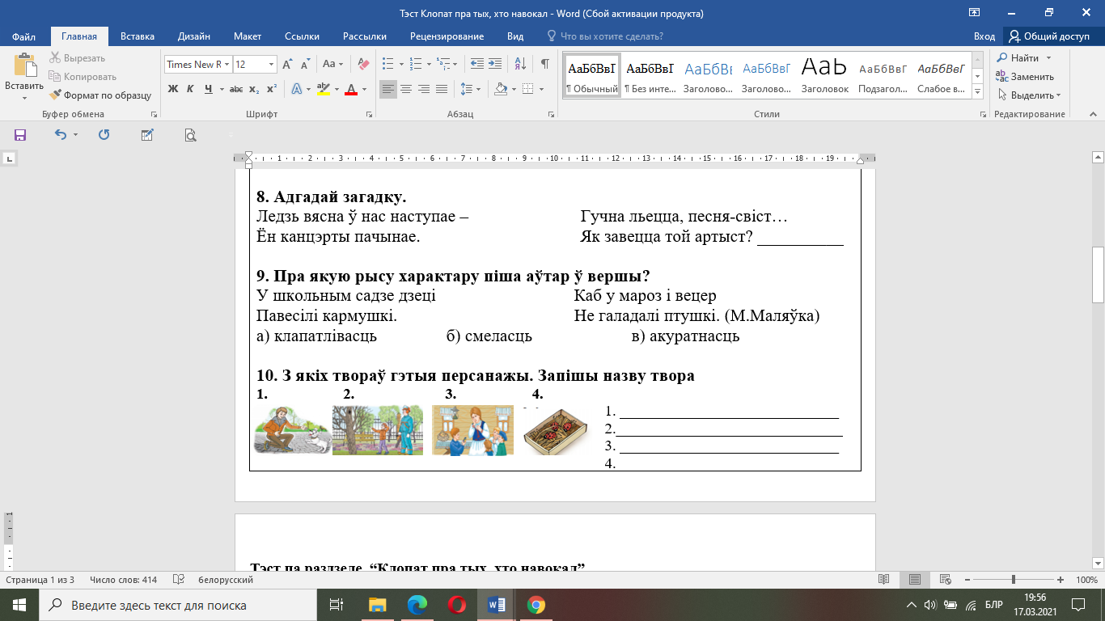**10. З якіх твораў гэтыя персанажы. Запішы назву твора**